**Herramienta descargar Fuente**

<https://google-webfonts-helper.herokuapp.com/fonts>

## Evitar que el tema cargue fuentes externas de Google Fonts

Para evitar cargar fuentes externas de Google Fonts que no se usarán de todos modos, puedes ir a la ventana **Extra**del plugin **Autoptimize**para marcar la casilla **Eliminar las Google Fonts**.

Existen otros plugins de optimización con esta opción, pero uso [Autoptimize](https://es.wordpress.org/plugins/autoptimize/)así que será mi ejemplo.

No olvides vaciar la caché y luego puedes comprobar tu página web en GTmetrix y ver el resultado.

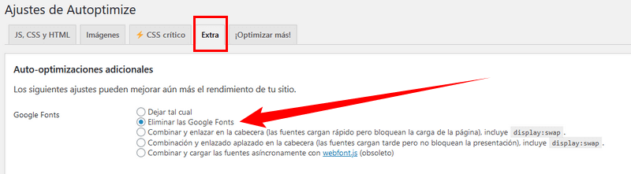

Fuente: <https://www.kinesemarketing.com/agregar-fuentes-google-fonts-wordpress/>

## ****¿Por qué deberías alojar Google Fonts en tu servidor?****

La principal razón por la que querrías alojar las fuentes de Google en local es por **la velocidad de carga**. Cuando se alojan localmente, el navegador del usuario no tiene que hacer el recorrido de ida y vuelta desde los servidores de Google para recuperar los archivos adecuados.

Hay dos métodos que se pueden implementar para agregar Google Fonts en tu WordPress, manualmente en tu cPanel o con un plugin.

### Descargar el archivo de la fuente Google Fonts

Para empezar, tendrás que descargar el archivo de la fuente que quieras usar. Para descargar una, [esta herramienta](https://google-webfonts-helper.herokuapp.com/fonts) es buenísima

<https://google-webfonts-helper.herokuapp.com/fonts>

### Añadir CSS para Font Face

Una vez que hayas subido los archivos de tu fuente a tu servidor, tienes que incluir esas fuentes en el CSS de tu sitio usando **@font-face**.

<https://www.kinesemarketing.com/agregar-fuentes-google-fonts-wordpress/>

**Enlaces**

Enlace para probrar fuentes , ejemplo de web usando fuentes:

<https://www.fontpair.co/>